**PROJE RAPORU**

### **Proje Adı:**

Telefon Numarası Sorgulama Sistemi (WinForms + MSSQL)

### **Proje Geliştiricisi:**

Yiğit ÖZEN

## **Proje Amacı**

Bu projenin amacı, kullanıcıların bir veritabanında kayıtlı kişilere ait isim, soyisim, telefon numarası ve adres bilgilerini kolayca sorgulayabilmesini sağlamaktır. Kullanıcı, sistem üzerinde bir telefon numarası ya da isim yazarak hızlıca karşılık gelen kayıtları görüntüleyebilir.

**Kullanılan Teknolojiler**

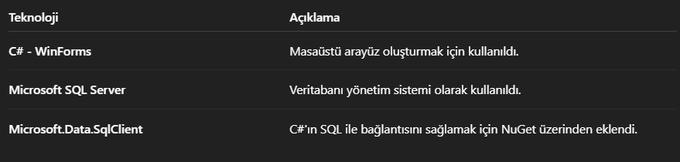

**Arayüz Özellikleri**

Kullanıcı arayüzü WinForms ile geliştirilmiştir.

### **Kullanıcı Arayüzünde Bulunan Elemanlar:**

* TextBox (txtArama): Aranacak isim ya da telefon numarası girilir.
* ComboBox (cmbAramaTuru): Aramanın hangi alana göre yapılacağını belirler (isim / telefon).
* Button (btnAra): Arama işlemini başlatır.
* DataGridView (dataGridViewSonuc): Arama sonuçlarını tablo halinde gösterir.

### **Geliştirilmiş Özellikler:**

* Placeholder desteği: TextBox’a tıklanmadan önce rehberlik eden gri yazı.
* Arama türüne göre dinamik bilgi: ComboBox seçim değişince placeholder da değişir.
* Boş veya geçersiz girişler engellenir.
* Eşleşen kayıt yoksa uyarı mesajı gösterilir.
* Sadece anlamlı veriler (Ad, Soyad, Telefon, Adres) gösterilir.

**Karşılaşılan Sorunlar ve Çözümleri**

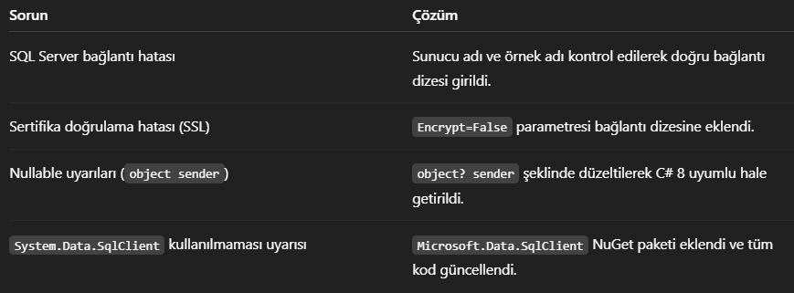

**Test İçin:**

+90535296692

+90531534034

+90532226667

+90535729383

Bu Telefon Numaralarını sorgu yapıp test edebilirsiniz.

Ahmet

Veli

Hasan

Bu İsimler ile sorgu yapıp test edebilirsiniz.